V 6 – Nachweis von Calcium in Mineralwasser
In diesem Experiment wird Calcium mit Schwefelsäure als Calciumsulfat gefällt. Die SuS sollten bereits Vorwissen zum Thema Löslichkeit von Salzen und Fällungsreaktionen haben.
Gefahrenstoffe
Verd. Schwefelsäure |  |  | H: 314-290 |  |  | P: 280-301+330+331-305+351+338-309+310
Mineralwasser |  |  | H: - |  |  | P: -
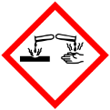

Materialien: Reagenzglas, Pasteurpipetten
Chemikalien: verd. Schwefelsäure, Mineralwasser
Durchführung: Es wird circa 1 ml des Mineralwassers in ein Reagenzglas gefüllt und mit verd. Schwefelsäure versetzt.
Beobachtung: Bei der Zugabe von verd. Schwefelsäure bildet sich ein weißer Niederschlag.
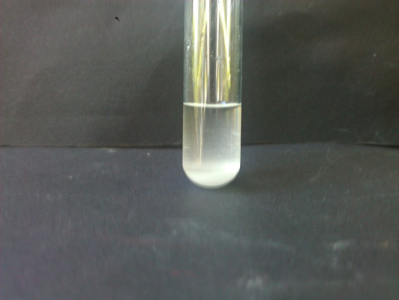
Abbildung 6: gebildeter Niederschlag
Deutung: Durch die Zugabe von verd. Schwefelsäure wurde das Löslichkeitsprodukt von Calciumsulfat überschritten, wodurch Calciumsulfat als schwerlöslicher Niederschlag ausfällt.
${Ca}_{(aq)}^{2+} + {SO}_{4 (aq)}^{2-} → {CaSO}_{4 (s)}↓$
Entsorgung: Nach der Neutralisation mit verd. Natronlauge kann die Lösung in den Ausguss gegeben werden.
Literatur: keine
Der Versuch kann auch mit Leitungswasser oder anderen Calcium-Ionen-haltigen Lösungen durchgeführt werden.

